Создание объекта групповой политики

Для работы с групповыми политиками запускаем консоль
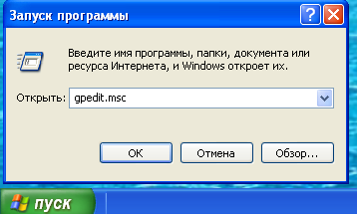

Открывается окно для работы с групповыми политиками
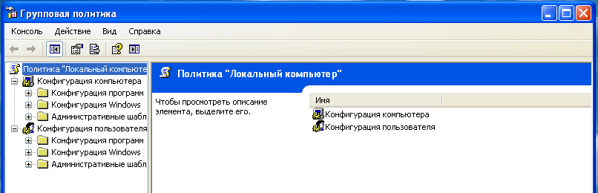

Выбираем необходимый пункт
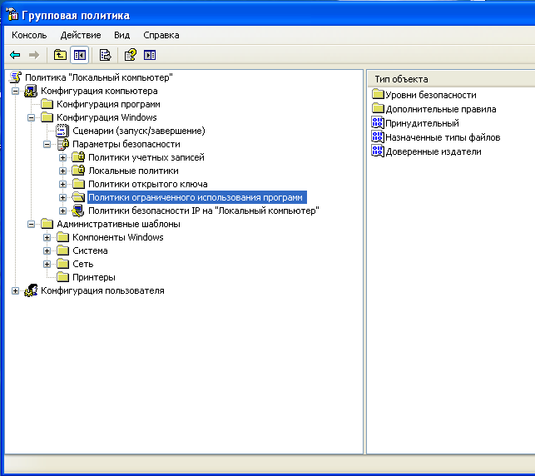

Выставляем правило для запуска приложений
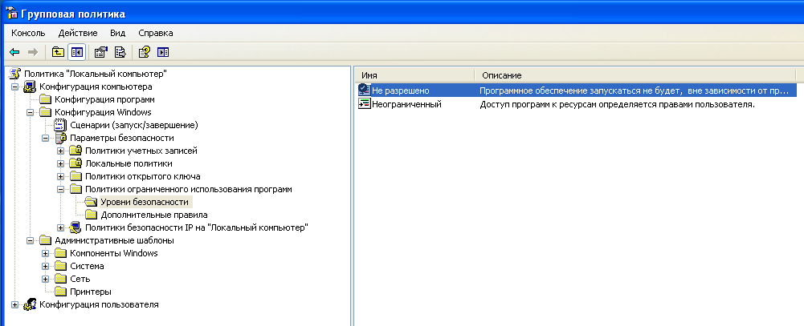

В дополнительных правилах создаём путь откуда можно запускать файлы

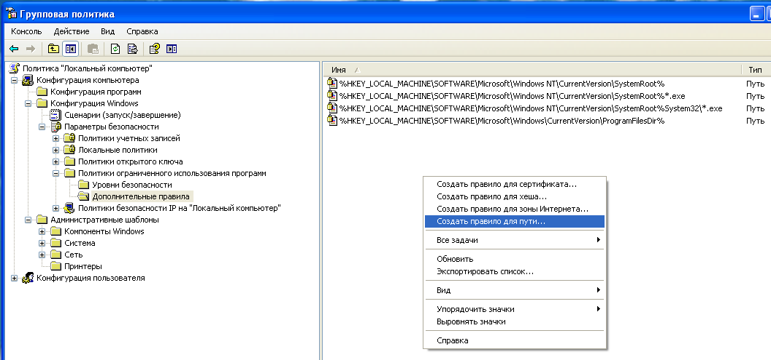

Вводим путь и нажимаем Применить

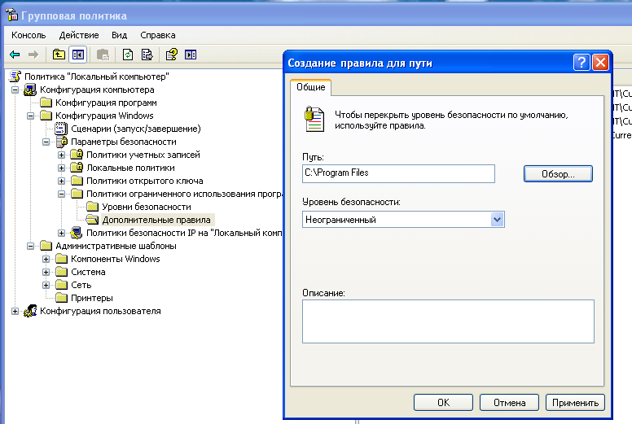

Находим назначенные к обработке типы файлов

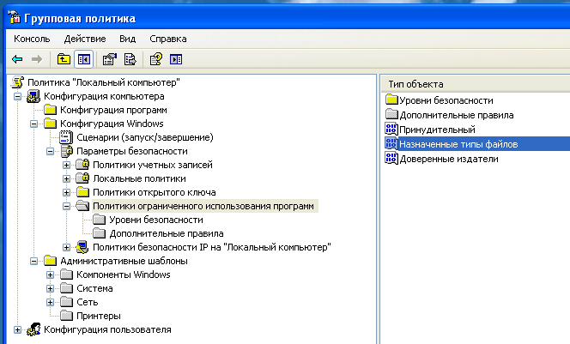

Убираем из назначенных к обработке типов lnk

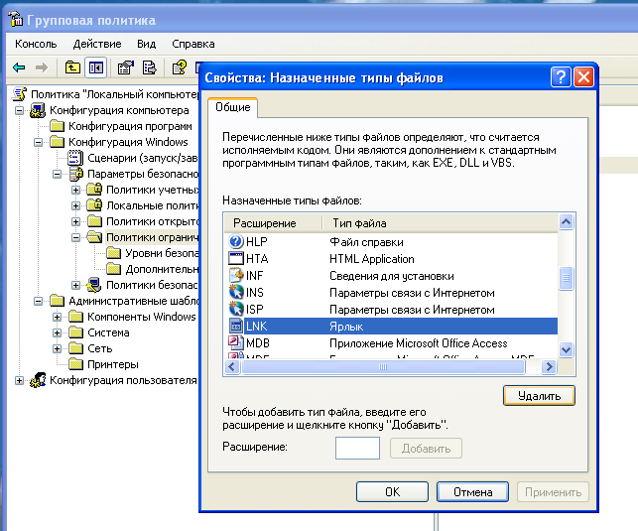

Нажимаем Применить, перезапускаем компьютер

